真正重要的是什么

作者 沈畔阳

不论是否准备好，总有一天一切都将结束。
再不会有日出、时分、日夜。你积攒起来的一切，不论是你珍爱的还是忘记的，都要归他人所有。
你的财富、声望和暂时权力都将化为乌有。无论你曾经拥有还是为他人所负，都将变得不再重要。
你的吝啬、怨恨、沮丧和嫉妒都将烟消云散。同样，你的希冀、雄心、计划和行动列表也将不复存在。
曾经似乎如此重要的得失将渐渐淡去。你从哪里来，曾经怎样谋生，最终都会变得无关紧要。
无论你曾如花似玉还是聪明绝顶，都不再有意义，甚至你的性别和肤色都会失去意义。
那么真正重要的是什么？你有生之年的价值将被如何评价？
真正重要的不是你的所得，而是你的创造；不是你的获取，而是你的付出。
真正重要的不是你取得的成就，而是你存在的意义。
真正重要的不是你的所学，而是你对他人的教导。
真正重要的是能够使他人得到充实、获得力量或鼓起勇气，效仿你为榜样所进行的真诚守信、勇敢无畏、有恻隐之心或牺牲精神的每一个行为。
真正重要的不是你的能力，而是你的人格。
真正重要的不是你认识多少人，而是有多少人为你的离去感到永远的痛。
真正重要的不是你的回忆，而是爱你之人心中对你的回忆。
真正重要的是你将被人们怀念多久，被谁因为什么而怀念。
度过有意义的一生绝非即兴可为，不是情势所定，而是选择决定的。
选择度过有意义的一生吧！
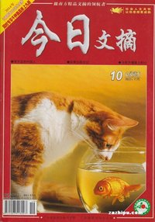

推荐人：周灵姗（读者服务部)

